# VACANTES

Al agregar una nueva vacante muestra el siguiente mensaje

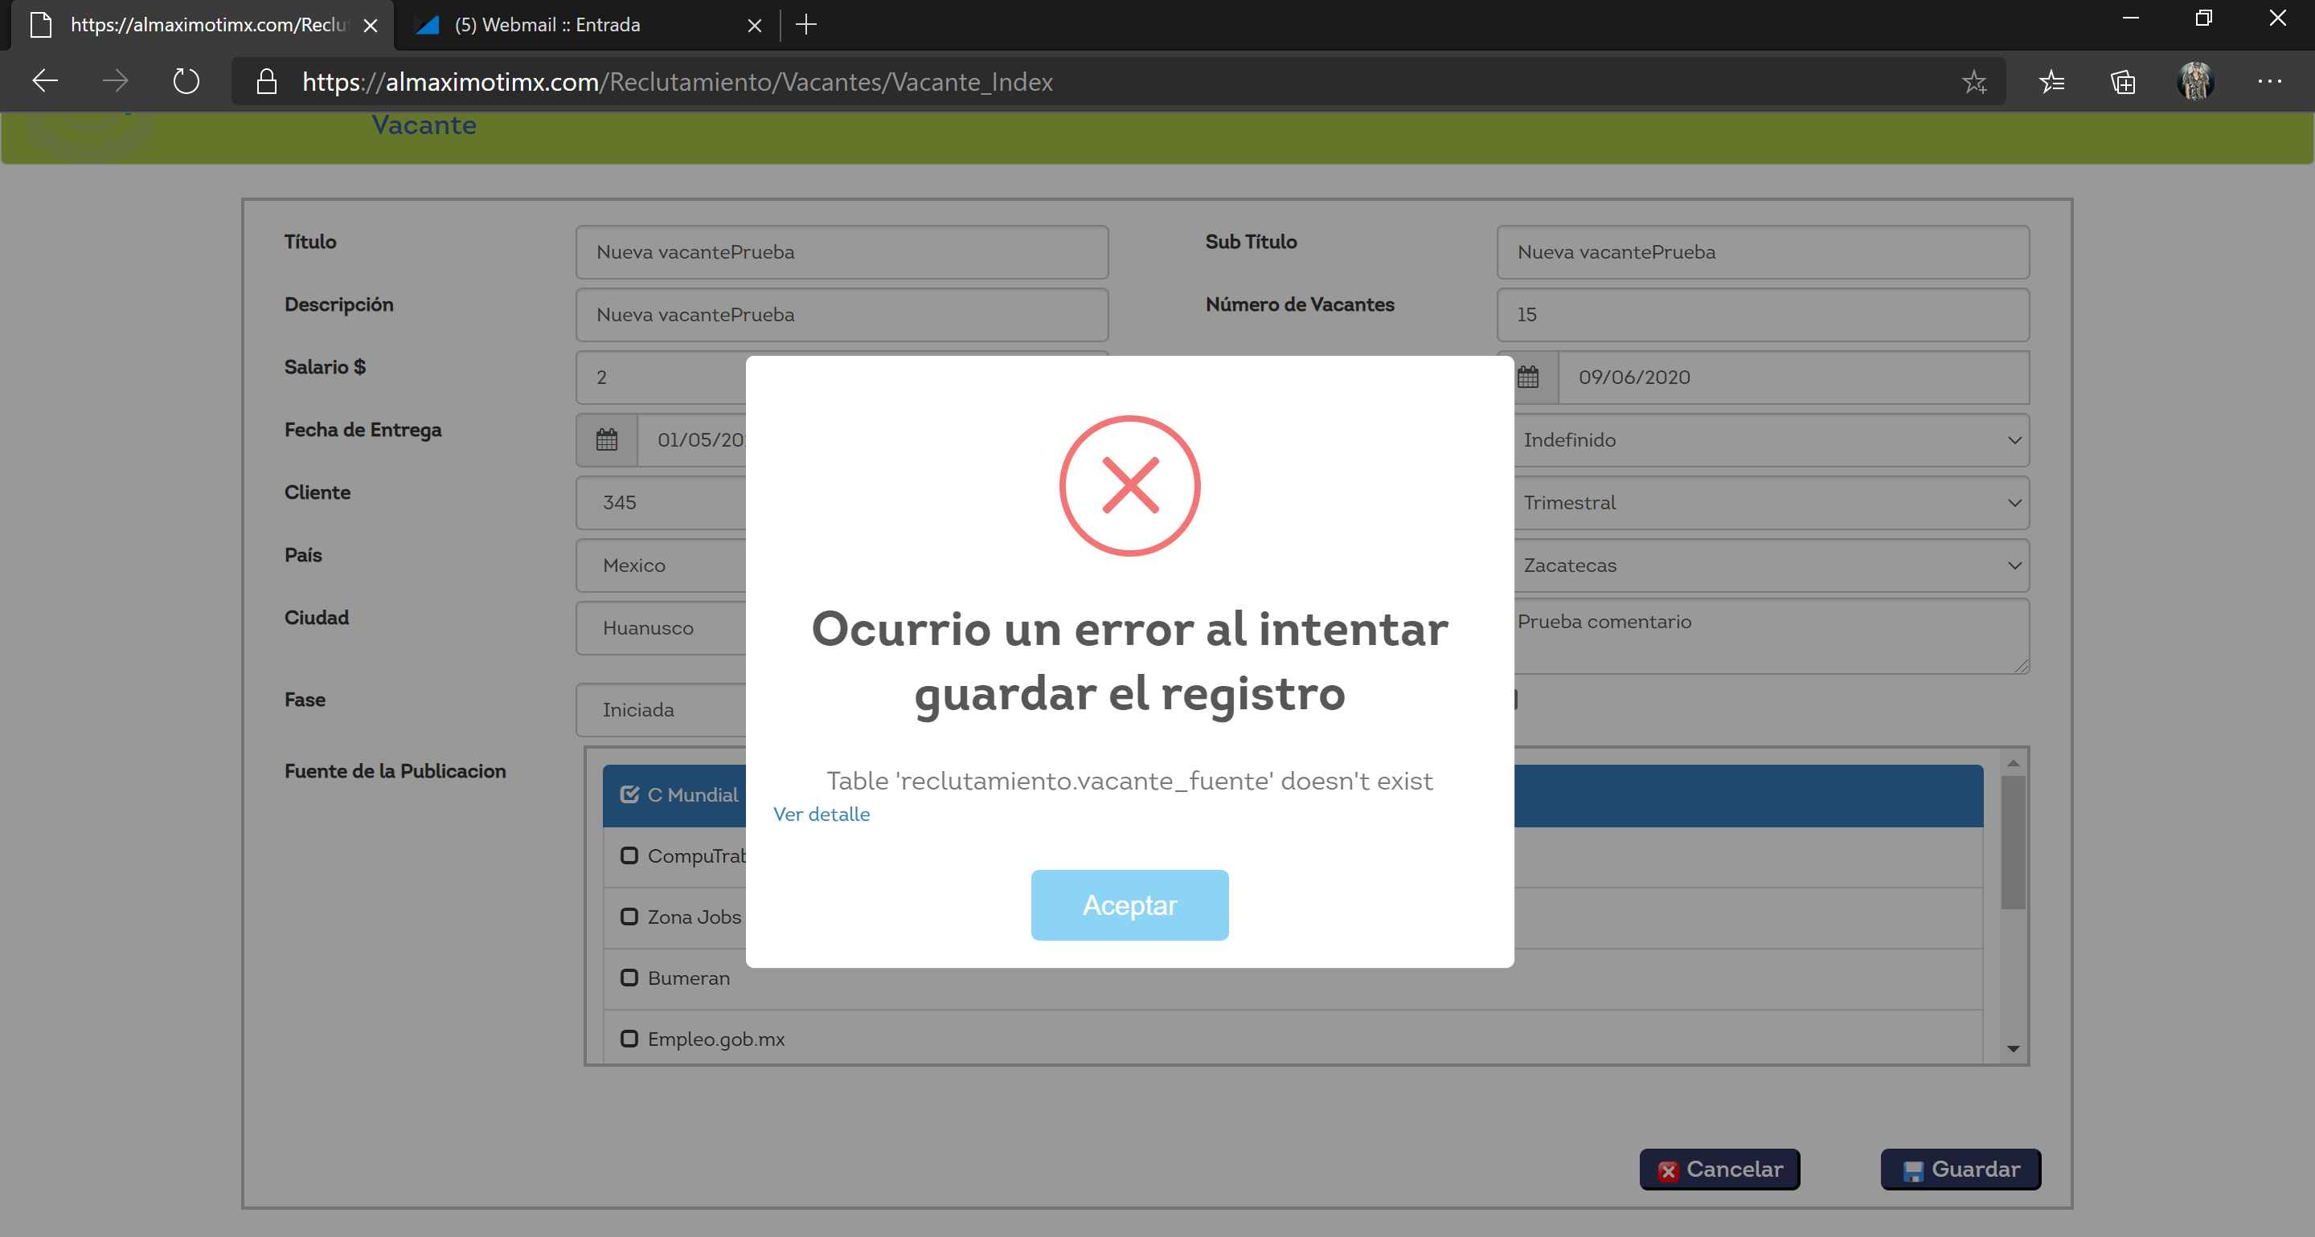

Pila Error:

at ALM.Reclutamiento.Datos.DVacantes.InsertarVacante_Fuente(String detalles) in C:\Codigo\Almaximo\Reclutamiento\Codigo\ALM.Reclutamiento.Datos\DVacantes.cs:line 92

at ALM.Reclutamiento.Negocio.NVacante.InsertarVacante_Fuente(Int32 IdInsertado, String detalles) in C:\Codigo\Almaximo\Reclutamiento\Codigo\ALM.Reclutamiento.Negocio\NVacante.cs:line 92

at ALM.Empresa.Interfaz.Controllers.VacantesController.InsertarVacante(EVacante vacante, String detalles) in C:\Codigo\Almaximo\Reclutamiento\Codigo\ALM.Reclutamiento.Interfaz\Controllers\VacantesController.cs:line 98

NOTA si guardo el registro.

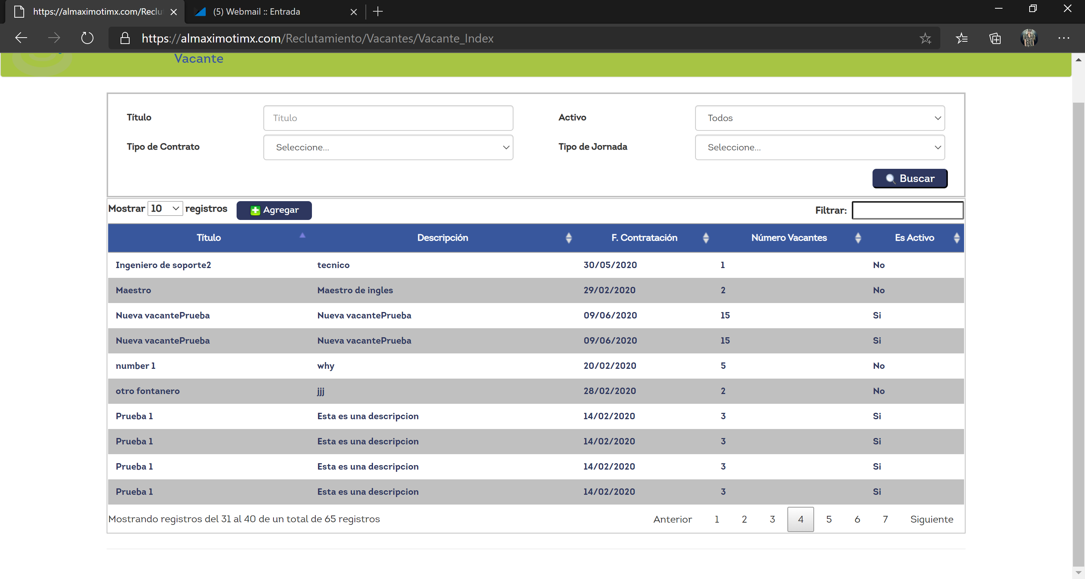

## Error al actualizar

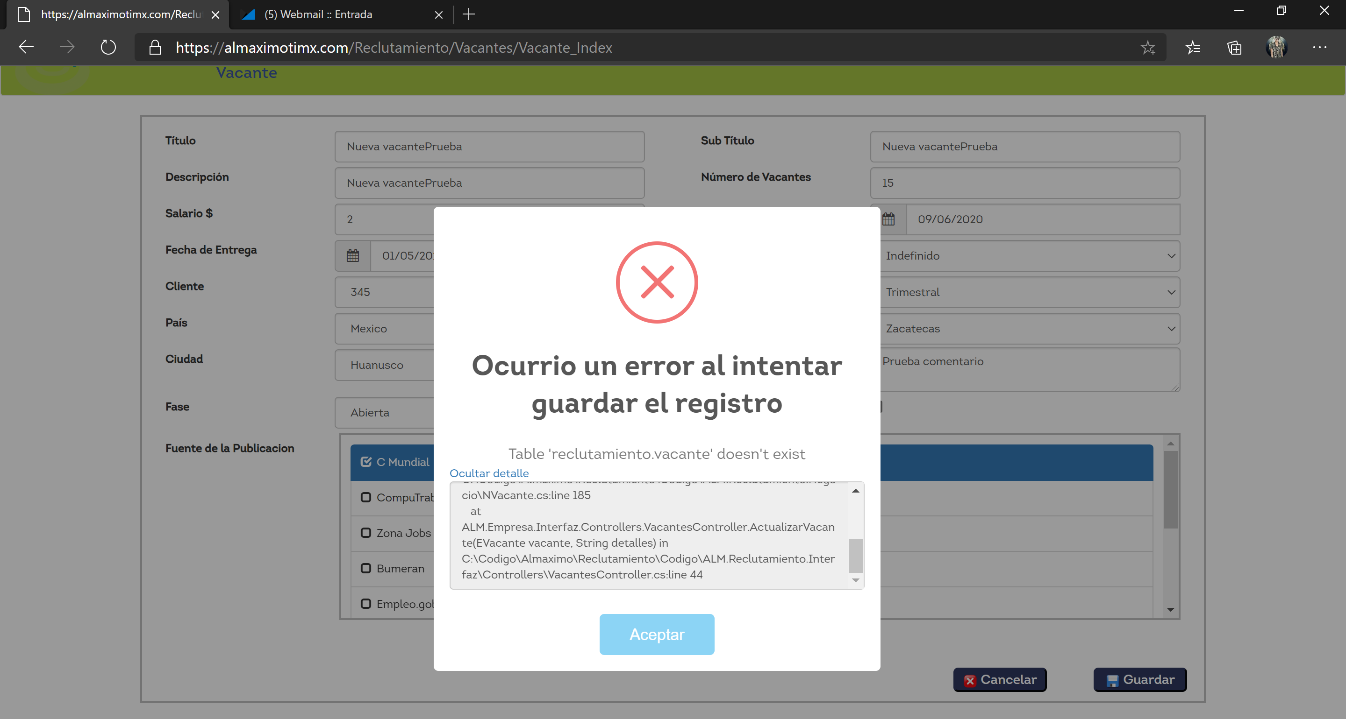

at ALM.Reclutamiento.Datos.DVacantes.ActualizarVacante(EVacante vacante, String detalles) in C:\Codigo\Almaximo\Reclutamiento\Codigo\ALM.Reclutamiento.Datos\DVacantes.cs:line 264

at ALM.Reclutamiento.Negocio.NVacante.ActualizarVacante(EVacante vacante, String detalles) in C:\Codigo\Almaximo\Reclutamiento\Codigo\ALM.Reclutamiento.Negocio\NVacante.cs:line 185

at ALM.Empresa.Interfaz.Controllers.VacantesController.ActualizarVacante(EVacante vacante, String detalles) in C:\Codigo\Almaximo\Reclutamiento\Codigo\ALM.Reclutamiento.Interfaz\Controllers\VacantesController.cs:line 44

NOTA No actiualizo el registro.

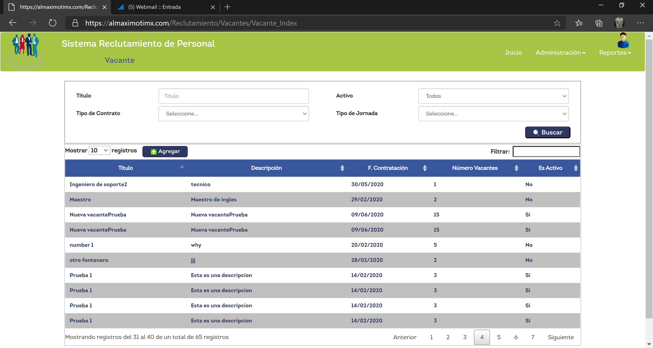

# Búsqueda en clientes

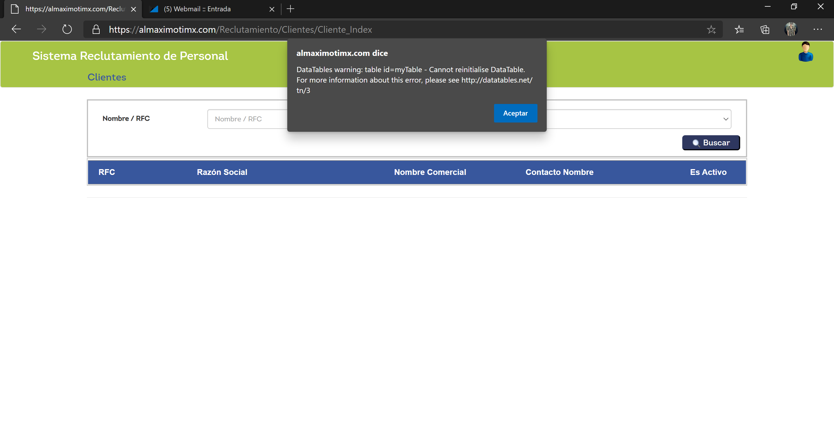

Error:

Problema con datatables.

NOTA Si carga los datos

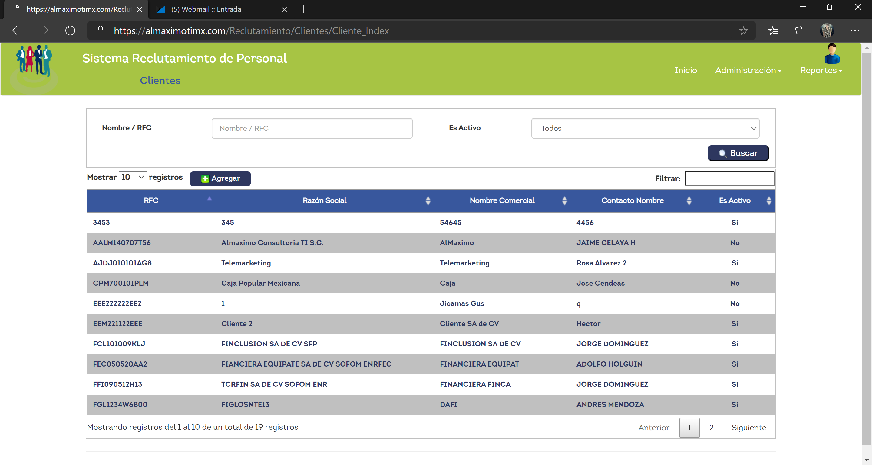

# Agregar nuevo cliente

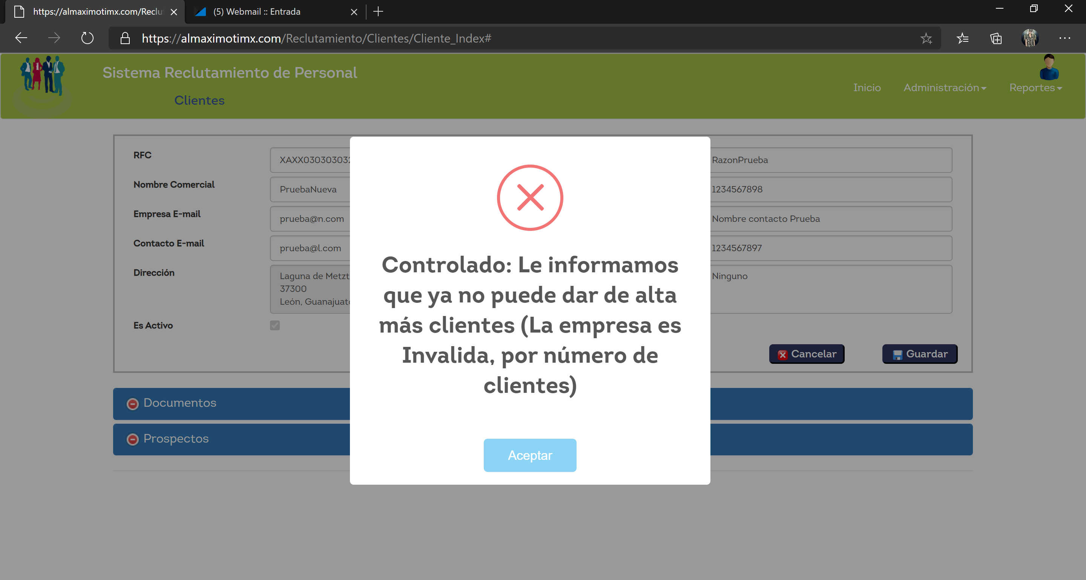

# Búsqueda Prospectos

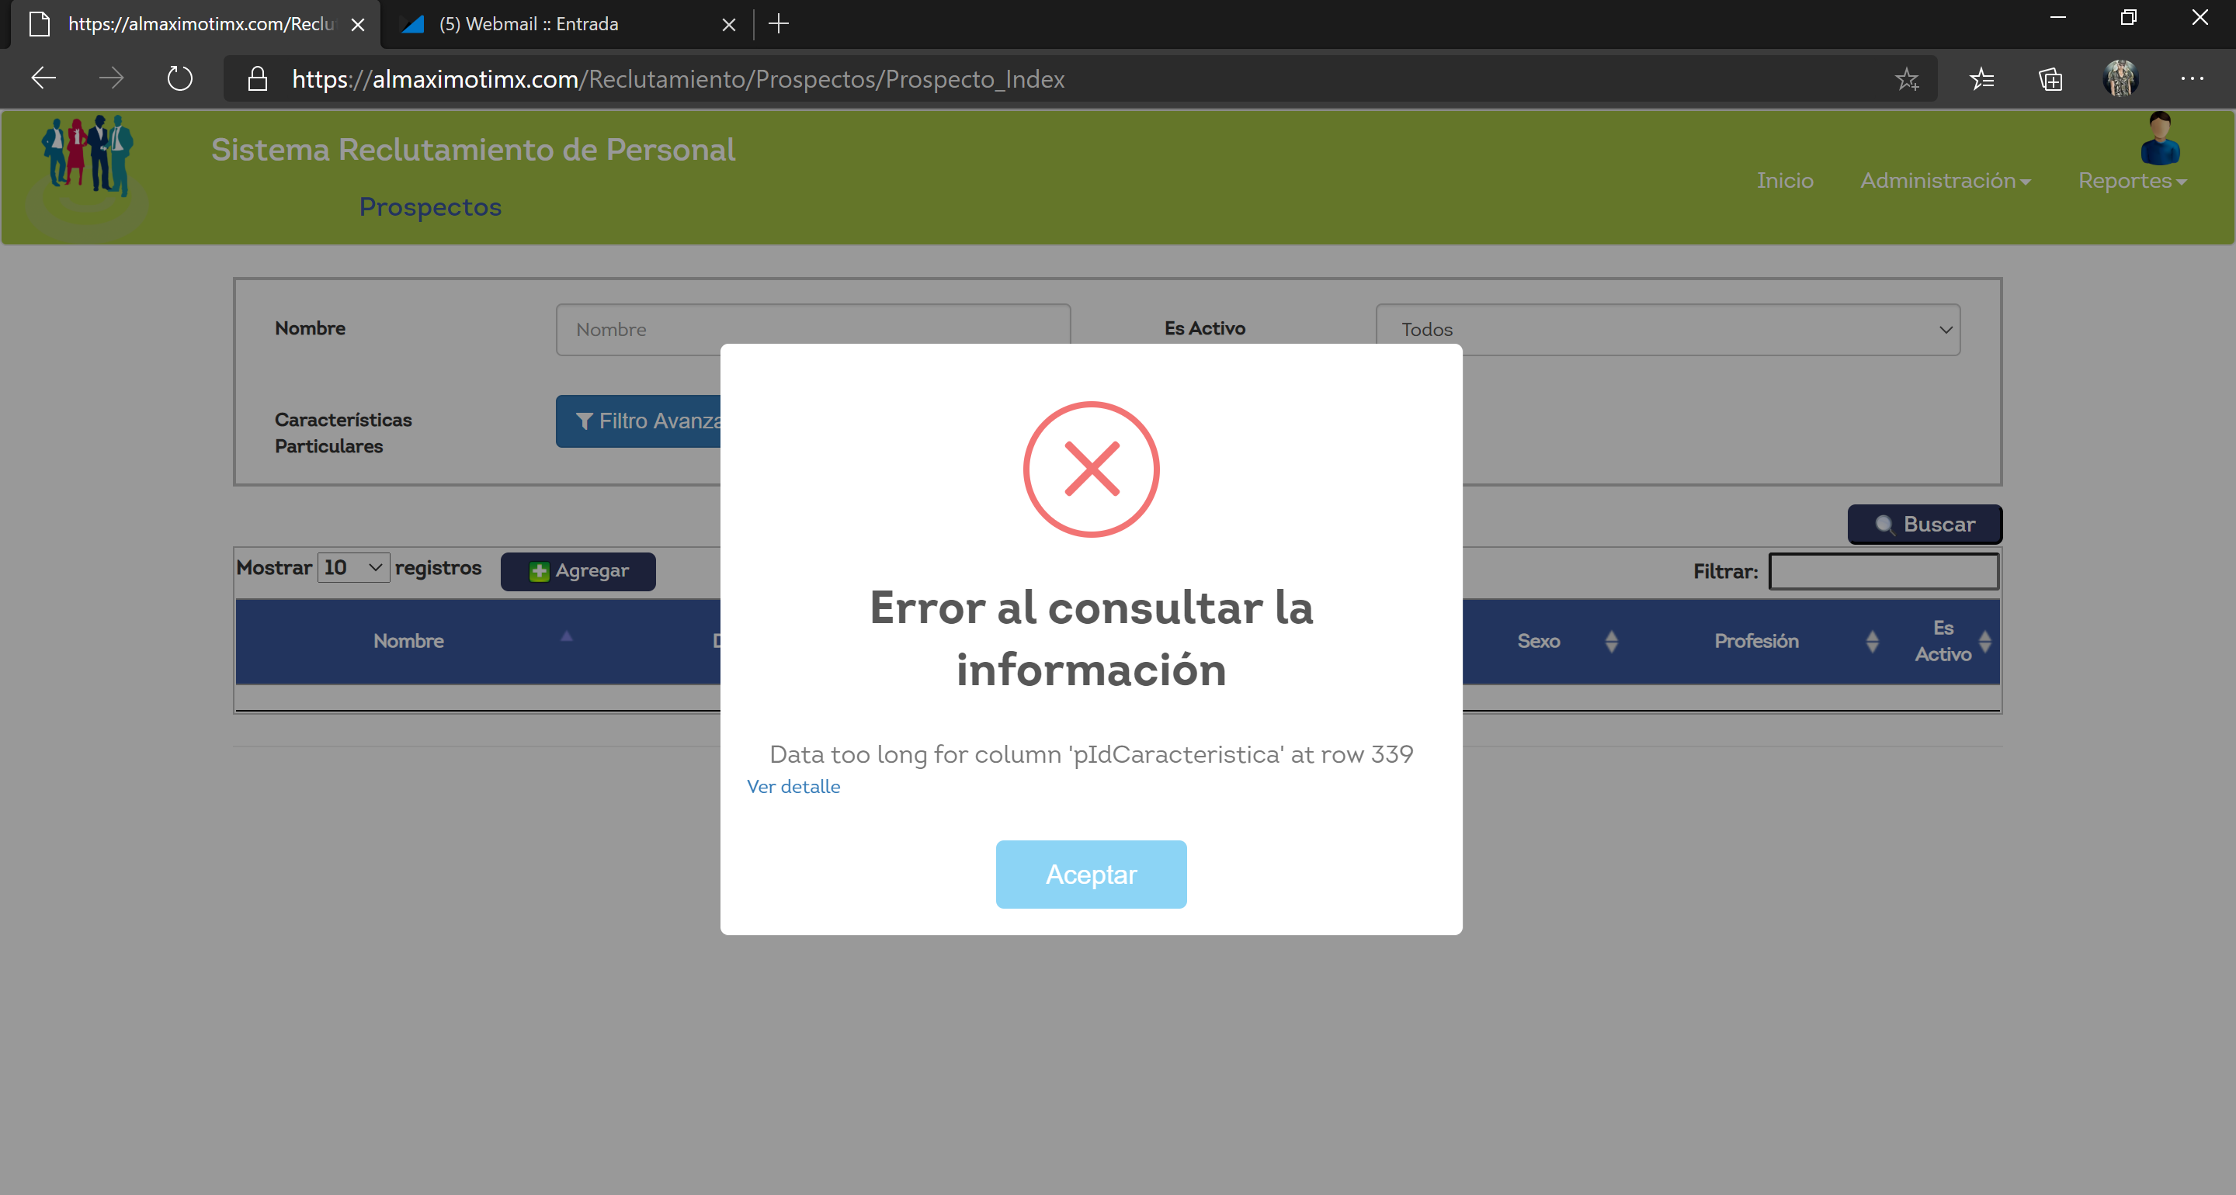

Error:

at MySql.Data.MySqlClient.MySqlStream.ReadPacket()

at MySql.Data.MySqlClient.NativeDriver.GetResult(Int32& affectedRow, Int64& insertedId)

at MySql.Data.MySqlClient.Driver.NextResult(Int32 statementId, Boolean force)

at MySql.Data.MySqlClient.MySqlDataReader.NextResult()

at MySql.Data.MySqlClient.MySqlCommand.ExecuteReader(CommandBehavior behavior)

at System.Data.Common.DbDataAdapter.FillInternal(DataSet dataset, DataTable[] datatables, Int32 startRecord, Int32 maxRecords, String srcTable, IDbCommand command, CommandBehavior behavior)

at System.Data.Common.DbDataAdapter.Fill(DataSet dataSet, Int32 startRecord, Int32 maxRecords, String srcTable, IDbCommand command, CommandBehavior behavior)

at System.Data.Common.DbDataAdapter.Fill(DataSet dataSet)

at ALM.Reclutamiento.AccesoDatos.MySqlClient.CargarTabla() in C:\Codigo\Almaximo\Reclutamiento\Codigo\ALM.Reclutamiento.AccesoDatos\MySqlClient.cs:line 173

at ALM.Reclutamiento.Datos.DProspecto.ObtenerProspectosCaracteristicas(String nombre, Int32 activo, String arrayCaracteristicas, Int32 idEmpresa) in C:\Codigo\Almaximo\Reclutamiento\Codigo\ALM.Reclutamiento.Datos\DProspecto.cs:line 167

at ALM.Empresa.Interfaz.Controllers.ProspectosController.ObtenerProspectosCaracteristicas(String nombre, Int32 activo, List`1 ListaCaracteristicas) in C:\Codigo\Almaximo\Reclutamiento\Codigo\ALM.Reclutamiento.Interfaz\Controllers\ProspectosController.cs:line 86

# Agregar nuevo prospecto

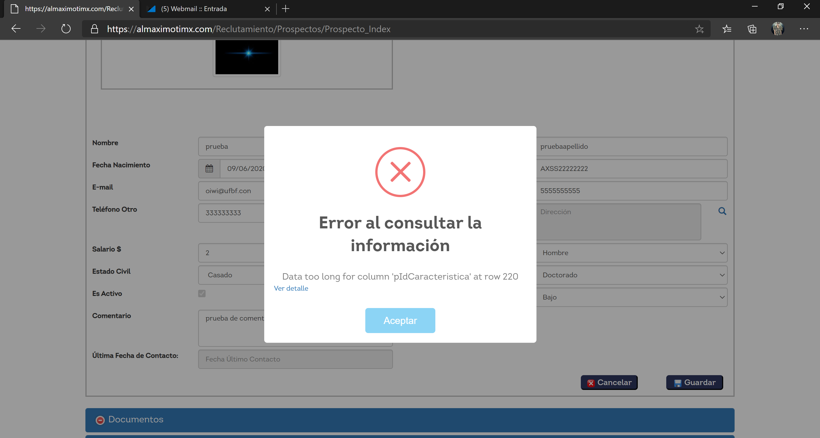

Pila Error:

at MySql.Data.MySqlClient.MySqlStream.ReadPacket()

at MySql.Data.MySqlClient.NativeDriver.GetResult(Int32& affectedRow, Int64& insertedId)

at MySql.Data.MySqlClient.Driver.NextResult(Int32 statementId, Boolean force)

at MySql.Data.MySqlClient.MySqlDataReader.NextResult()

at MySql.Data.MySqlClient.MySqlCommand.ExecuteReader(CommandBehavior behavior)

at System.Data.Common.DbDataAdapter.FillInternal(DataSet dataset, DataTable[] datatables, Int32 startRecord, Int32 maxRecords, String srcTable, IDbCommand command, CommandBehavior behavior)

at System.Data.Common.DbDataAdapter.Fill(DataSet dataSet, Int32 startRecord, Int32 maxRecords, String srcTable, IDbCommand command, CommandBehavior behavior)

at System.Data.Common.DbDataAdapter.Fill(DataSet dataSet)

at ALM.Reclutamiento.AccesoDatos.MySqlClient.CargarTabla() in C:\Codigo\Almaximo\Reclutamiento\Codigo\ALM.Reclutamiento.AccesoDatos\MySqlClient.cs:line 173

at ALM.Reclutamiento.Datos.DProspecto.ObtenerProspectosCaracteristicas(String nombre, Int32 activo, String arrayCaracteristicas, Int32 idEmpresa) in C:\Codigo\Almaximo\Reclutamiento\Codigo\ALM.Reclutamiento.Datos\DProspecto.cs:line 167

at ALM.Empresa.Interfaz.Controllers.ProspectosController.ObtenerProspectosCaracteristicas(String nombre, Int32 activo, List`1 ListaCaracteristicas) in C:\Codigo\Almaximo\Reclutamiento\Codigo\ALM.Reclutamiento.Interfaz\Controllers\ProspectosController.cs:line 86

# Actualizar cliente del prospecto o vacante del sistema

No actualiza y arroja el siguiente mensaje

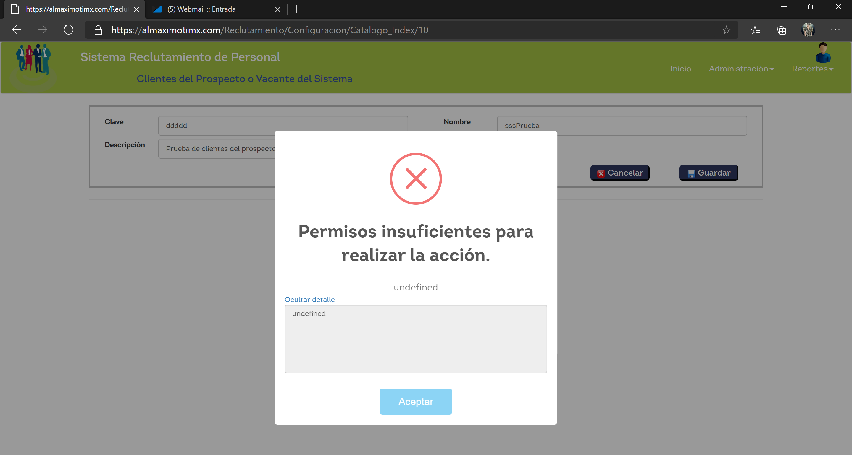

# Actualizar Escolaridad del sistema

No actualiza y arroja el siguiente mensaje

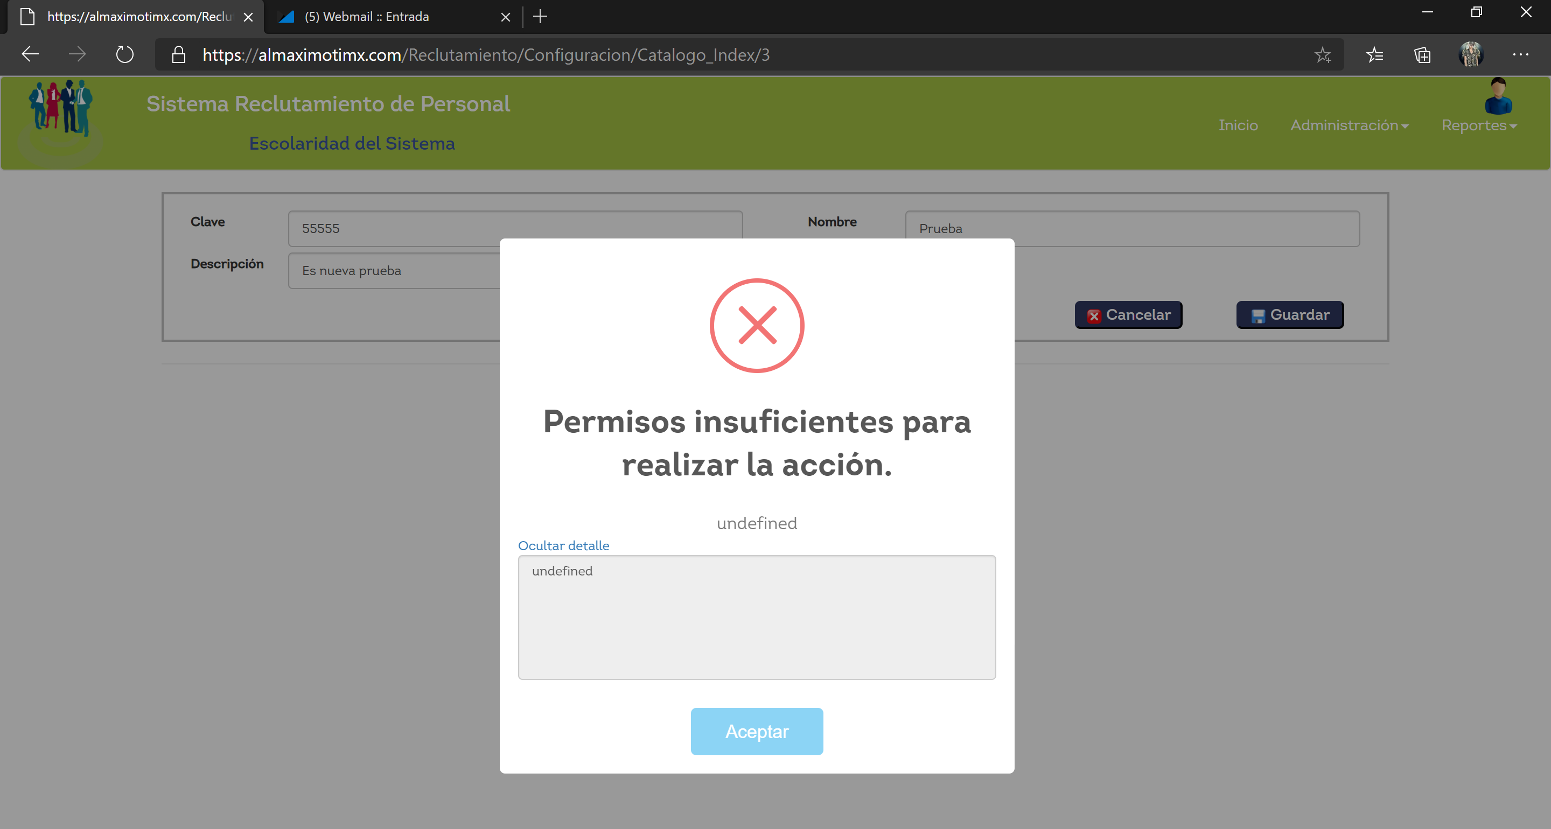

# Actualizar Estado Civil del sistema

No actualiza y arroja el siguiente mensaje

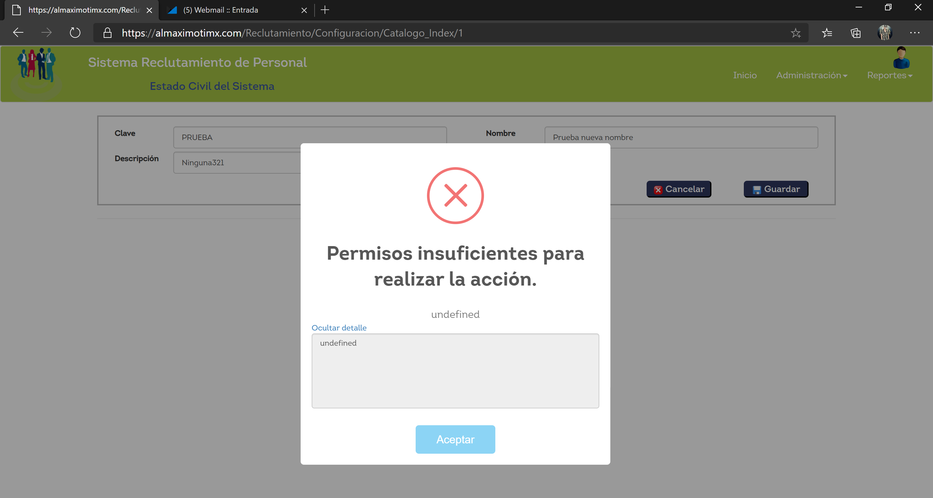

}

# Actualizar Fuentes de publicidad de vacantes del sistema

No actualiza y arroja el siguiente mensaje

# 

# Actualizar Géneros del Sistema

No actualiza y arroja el siguiente mensaje

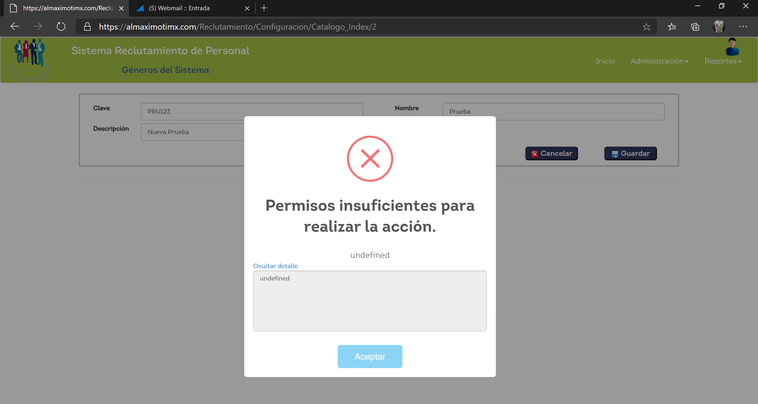

# Actualizar País del sistema

No actualiza y muestra el siguiente mensaje

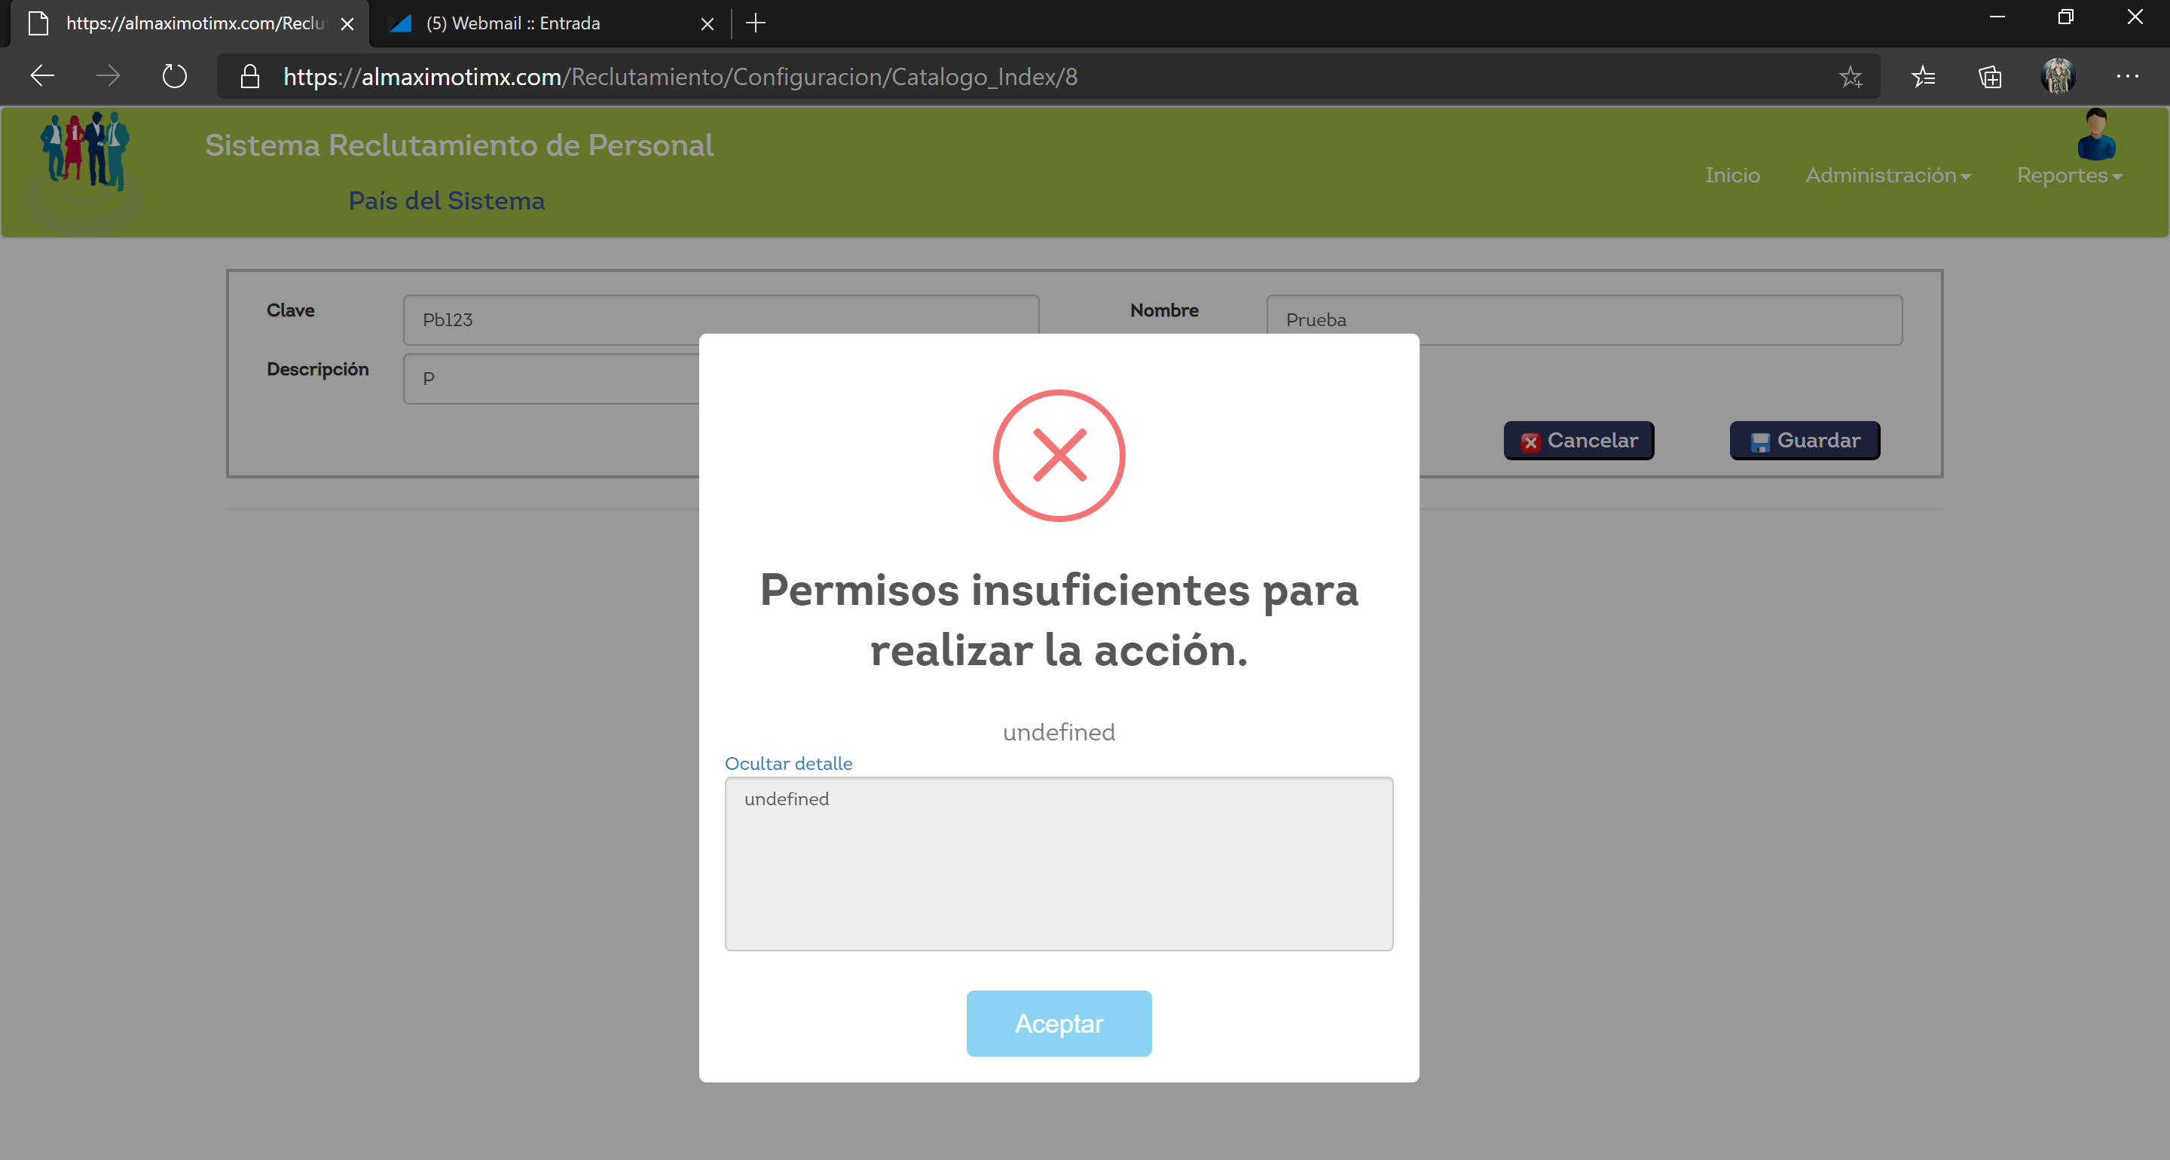

# Actualizar Tipo Contrato del sistema

No actualiza y muestra el siguiente mensaje

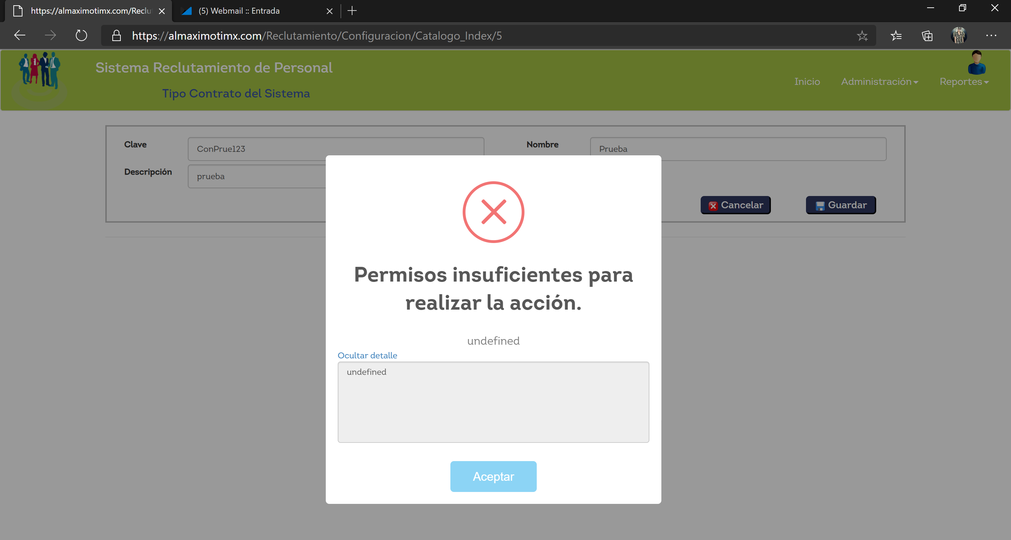

# Actualizar Tipo Documento del sistema

No actualiza y muestra el siguiente mensaje

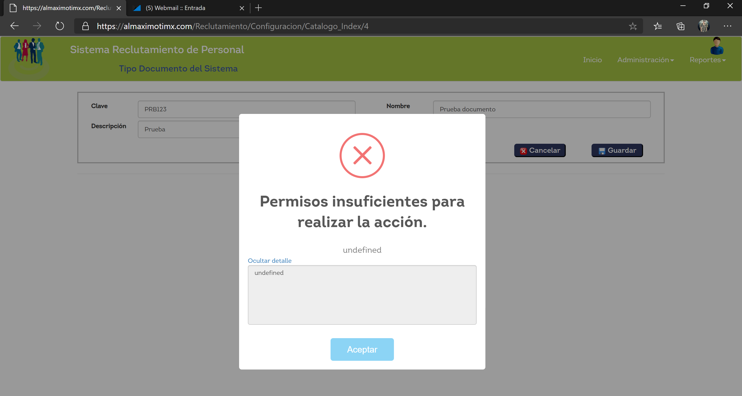

# Actualizar Tipo del Sistema

No actualiza y muestra el siguiente mensaje

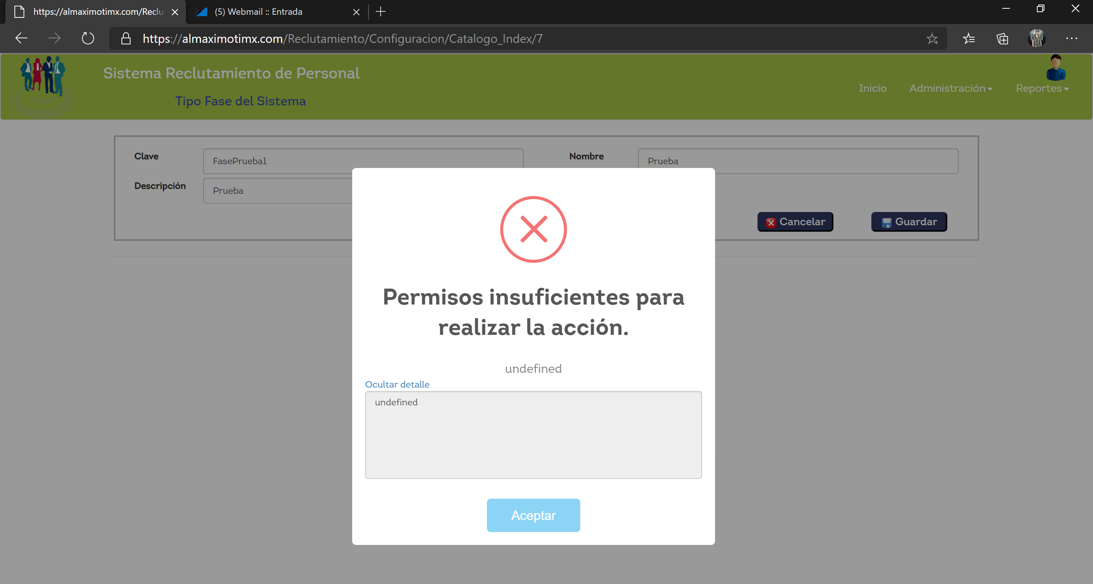

# Actualizar Tipo Jornada del Sistema

No actualiza y muestra el siguiente mensaje

